PIĄTEK 26.11.2021
Fizyka
Wpisz temat lekcji: Różnice w budowie ciał stałych cieczy i gazów. Obejrzyj następujące filmy:
https://www.youtube.com/watch?v=qyZK68KrwHM (film o gazach) https://www.youtube.com/watch?v=Mgpa0h4bnLE (film o ciałach stałych) oraz https://www.youtube.com/watch?v=k7qWrghwGfk (film o cieczach) Polecam tez chętnym obejrzenie filmu: https://www.youtube.com/watch?v=WLY0MqbZoRM
Przepisz do zeszytu poniższą notatkę:
Ciała stałe mają własny, określony kształt i objętość. Kształt niektórych ciał stałych można łatwo zmienić. Ciała stałe odznaczają się różnymi cechami, np.:kruchością, sprężystością, plastycznością oraz twardością.Niektóre ciała stałe (np.:metale,grafit) są dobrymi przednikami ciepła i elektryczności.
Ciecze nie mają własnego kształtu, wlane do naczynia przybierają jego kształt, dają się przelewać. Mają swoją objętość, którą trudno jest zmienić tzn. są mało ściśliwe. Ciecze wlane do naczynia tworzą samorzutnie swoją górną powierzchnię, zwaną powierzchnią swobodną. Najczęściej złymi przewodnikami ciepła ale niektóre przewodzą prąd elektryczny.
Gazy przyjmują kształt naczynia w którym się znajdują. Łatwo zmienić ich objętość, tzn. są ściśliwe i rozprężliwe. Samorzutnie wypełniają całą dostępną im przestrzeń. Gazy są złymi przewodnikami ciepła i prądu elektrycznego. Wywierają nacisk ciała, które się w nich znajdują.
Biologia
Temat: Budowa i rola układu pokarmowego – cd.
Pracujemy na platformie edukacyjnej epodręczniki.pl. Odszukajcie temat: Układ pokarmowy.
Przeczytajcie rozdziały: 4 – Żołądek i jelito cienkie; 5 – Jelito grube. Następnie wykonajcie wszystkie zadania pod lekcją na stronie.
MATEMATYKA
Temat: Przystawanie trójkątów – ćwiczenia
Mam nadzieję, że pamiętasz cechy przystawania trójkątów: bbb, bkb, kbk. Jeśli nie pamiętasz to jeszcze raz obejrzyj videolekcje z wtorku, a następnie wykonaj zadanie w podanym linku https://learningapps.org/display?v=pimt63p0k21
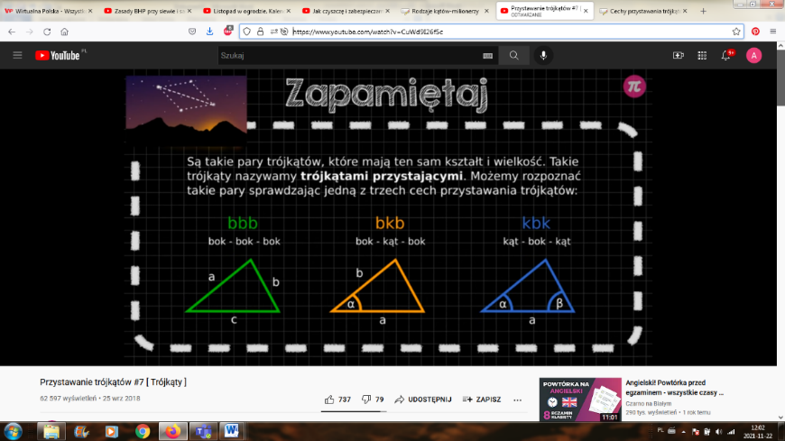
Po wykonaniu zadania, przypomnij sobie informacje o rodzajach trójkątów – dopasuj własności do podanych trójkątów https://learningapps.org/display?v=pavjr701v21 oraz trójkąty do odpowiedniej kategorii https://learningapps.org/display?v=pz1k5i3it21
Temat: Czworokąty – rodzaje, własności.
Korzystając z linku https://www.youtube.com/watch?v=Y8DX_eqZmAg obejrzyj krótką videolekcje: Podział czworokątów, a dowiesz się:
- jak dokonać podziału czworokątów,
- co to jest klasyfikacja czworokątów,
- jakie warunki muszą spełniać czworokąty, aby otrzymać miano kwadratu, rombu czy równoległoboku,
- dlaczego każdy kwadrat jest prostokątem, ale nie każdy prostokąt jest kwadratem.
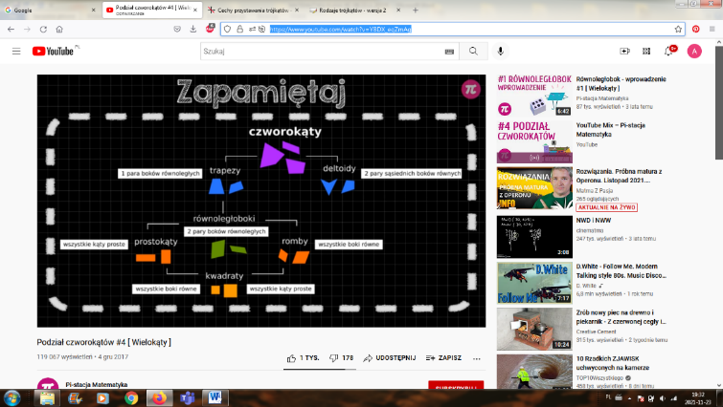
Obejrzyj również wideolekcje: Suma miar kątów w czworokącie korzystając z linku https://www.youtube.com/watch?v=ziEgZW0Fmak , aby dowiedzieć się:
- ile wynosi suma miar kątów w różnych czworokątach,
- jak udowodnić, że suma miar kątów jest taka sama w każdym czworokącie.
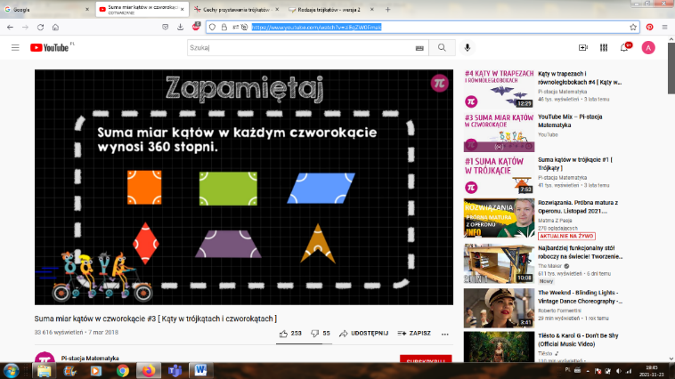

WYKONAJ ZADANIA
1. Zrób notatkę w zeszycie korzystając z informacji zawartych w linku http://zss-rokitno.edu.pl/wp-content/uploads/Klasa-7-Lekcja-8_-matematyka.pdf
Po zapisaniu tematu w zeszycie, notatkę rozpocznij od punktu 1 – KWADRAT ,
2 - PROSTOKĄT, 3 – ROMB, 4 – RÓWNOLEGŁOBOK, 5 – TRAPEZ, 6 – DELTOID. Zrób rysunki do każdego z punktów (każdego czworokąta) oraz wypisz jego własności, które są zawarte w powyższym linku.
2. Po zrobieniu notatki wykonaj zadanie https://learningapps.org/display?v=pv8vkurpj21 Ustal czy podane twierdzenie jest prawdziwe czy fałszywa
UTRWALANIE GŁOSKI W WYRAZACH
przykładowe wyrazy:
szafa, szalik, szatnia, szabla, szachy, szopa, szofer, szeroki, szelki, szuflada,
szufelka, szyba, szyja, szyny, szynka, szydełko
kasza, kaszel, maszyna, nosze, kosze, kalosze, koszyk, koszula, kieszeń,
wieszak, puszek, groszek
kosz, listonosz, kapelusz, mysz
szkoła, szkło, szklanka, szpulka, szpital, szpada, szpak, sznurek, sznurowadło,
szmata
myszka, puszka, broszka, gruszka, poduszka, szyszka
szary szalik szkolna szatnia bursztynowa broszka
szerokie szelki pluszowy kapelusz wasza szkoła
nasza szatnia puszka groszku szara mysz
koszyk gruszek wyszywana poduszka szklany naszyjnik
UTRWALANIE GŁOSKI W ZDANIACH
∙przykładowy materiał do ćwiczeń:
Na wieszaku wisi szalik.
W szatni stoją wieszaki.
W koszyku jest groszek.
Mama szyje koszulę.
W szkole jest szatnia.
W szufladzie są szachy.
Nasza pani pisze na maszynie.
Urszula idzie do szkoły.
Szymek ma szarą koszulę.
Wszystkie przedszkolaki noszą fartuszki.
W koszyku jest sałata.
Koło szkoły stoją sanki.
W szafie wisi sukienka.
Mama przyniosła ze sklepu szynkę.
Stefan ma kaszel.
W szufladzie są spinki.
Przy szpitalu rosną sosny.
W szopie stoi kosa.
„Łakomczuszek”
Raz do brzuszka łakomczuszka
wpadła gruszka, dwa jabłuszka,
miód z garnuszka, z barszczem uszka
i bigosu cała puszka
Oj, uważaj łakomczuszku – straszny tłok jest w twoim brzuszku!
Od Warszawy do Koluszek tyś największy łakomczuszek!

